Virginie Gascon Lauzon
Nuo Ran Chen
Jeycel Ramos
Yunes Maurice

Service de Mets et Boissons 1
430-HR2-AS Groupe 5017

Présentation d’un menu de restaurant
Projet de session

Travail remis à Martin Valiquette

Lasalle Collège
Mardi 11 Juillet 2017
1689

Bienvenue au 1689, bienvenue chez nous. Nul besoin d’apporter quoi que ce soit, on s’occupe de tout. Pour les amateurs de bonne cuisine, on vous y sert une assiette authentique et pleine d’amour. Notre menu change selon les saisons, les humeurs du Chef et les tendances. Entrez, tirez-vous une chaise, nous vous coulons un verre et dégustez.

À la vôtre!

LES ENTRÉES

Pétoncles poêlés
beurre blanc aux fines herbes et tombée de julienne de légumes racines

Tataki de thon
en croûte de sésame servi sur salade d’orzo citronnée aux herbes fraîches

Gravlax de saumon à l’érable
roquette, yogourt à l’aneth et radis mariné servi sur crouton au chèvre

Tartare de canard
figues séchées, noisettes, câperons, mayonnaise à l’huile de truffe et oignons marinés au vinaigre de vin rouge

Foie gras poêlé
sur pain brioché et chutney de poires

Salade tiède d’asperges et oeuf mollet
amandes fumées, haricots verts et zeste de citron

LES SOUPES

Chaudrée de morue
maïs, pommes de terre et bacon

Potage de betteraves
avec poires et gingembre, micro pousse de céleri

Gaspacho de concombre
avec pommes vertes et menthe

LES PRINCIPAUX

Capellini aux moules
sauce poulette et bouillon de moules

Jarret d’agneau braisé à la bière
sur purée de céleri-rave et servis avec légumes de saison grillés

Lapin aux olives et artichauts
mijoté au vin blanc et servi sur couscous israélien

Risotto d’orge à la courge musquée et crevettes tigrées grillées
Orge perlé, lait de coco et safran

Pavé de saumon confit
confit dans l’huile d’olive infusée à la ciboulette, salade de fenouil à l’orange et à l’aneth

Ravioli géant à la courge poivrée
noix de pin, ail noir, pleurotes et tomates séchées à l’huile d’olive

Morue en croûte de graham
cuisson au four, croûte de biscuits graham, beurre de maux et asperges grillées

Bavette de boeuf de Highland
sur le grill, marinade chimichurri, servie avec une purée de patates douces et légumes de saison grillés

SALADES

Salade de betteraves
chèvre, roquette et pesto de ciboulette

Bol “poke” au tofu
edamames, wakame, kimchi de daikons et radis, duo de poivrons doux et avocat, servi sur riz sauvage

DESSERTS

Pouding chômeur au sésame
recette classique, servie avec une crème chaude au graines de sésame grillées

Key Lime Pie
tarte à la lime

Croustade aux pommes confites
à l’érable et mascarpone

Mi-cuit au chocolat
intérieur à la framboise, servi avec crème glacée à la vanille

THÈME ET INSPIRATIONS

Notre restaurant est un bistro de quartier servant une cuisine du marché d'inspiration internationale. La principale influence est la cuisine française, qui nous offre plusieurs classiques, mais le menu est créé afin de suivre les tendances et les saisons. Nous avons un menu qui est sujet à changements, nous avons également des options végétaliennes, végétariennes, sans gluten et sans produits laitiers. Nous sommes soucieux de notre environnement et nous privilégions les achats locaux. Le thème du bistro se veut être un rappel d’un copieux repas entre amis dans un endroit familier et chaleureux. Nous misons sur l’ambiance décontractée et sur une cuisine goûteuse entre le gastronomique et la brasserie pub.

C’est un local d’une soixantaine de places assises, la cuisine est ouverte, donnant à nos invités la chance d’y jeter un coup d’œil. Nos invités peuvent manger au comptoir du bar (12 places) ou prendre place à l’une de nos tables basses en bois (9 tables, 54 places). La liste musicale est un heureux mélange de Marvin Gaye, Charles Bradley, Al Green, Nina Simone. Il y a un petit vestiaire à l’entrée qui est en fait une grande garde-robe avec une porte coulissante pour cacher les manteaux. Nos chaises en bois et en cuir rose saumon sont le point central de notre décor, rappelant un style décontracté. Le décor est une harmonie de moderne, d’industriel et de vieillot. Les couleurs principales sont le blanc, le doré, le brun (bois), et le noir. Les luminaires très modernes contrastent avec le mobilier et on retrouve ce style dans notre vaisselle également. L’éclairage est tamisé et laisse place aux discussions animées. Les tables sont montées suivant le modèle “à la carte” lors de la mise en place, incluant le verre à eau, le verre à vin, un liteau, fourchette, couteau et une assiette à pain. C’est un service à l’assiette, donc à l’américaine. Chaque serveur porte un jeans foncé propre, une chemise blanche et un tablier blanc. Les gérants et le maître d’Hôtel ne portent pas l’uniforme. Il n’y a pas de sel, ni de poivre sur la table, le serveur offre le poivre à chaque service. Les tables n’ont pas de nappe. Notre local est sur un coin de rue et bénéficie d’une grande fenestration.

Inspirations de décor: Montréal Plaza, Brasserie Harricana

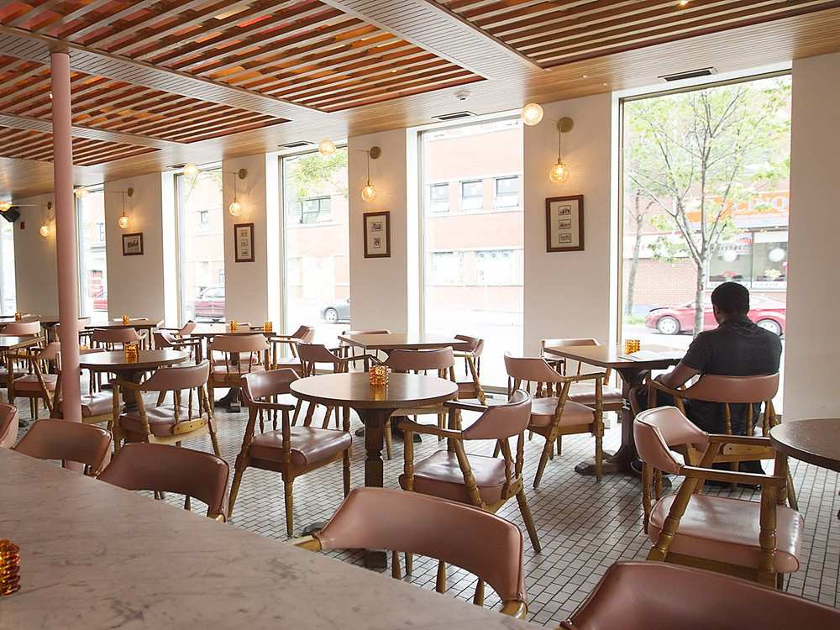
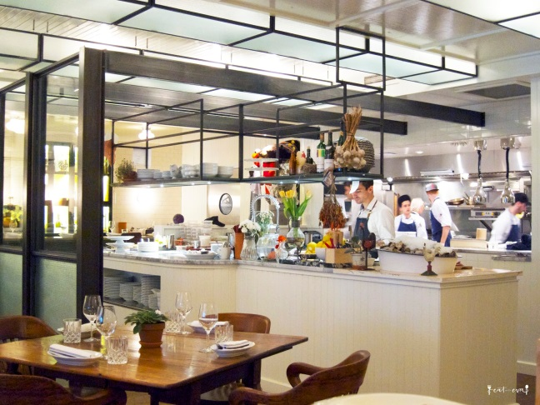

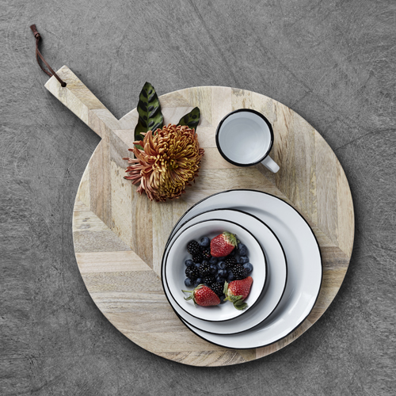
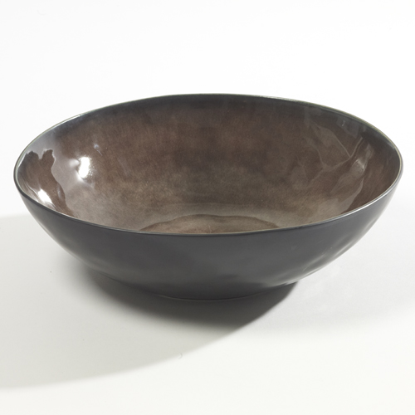
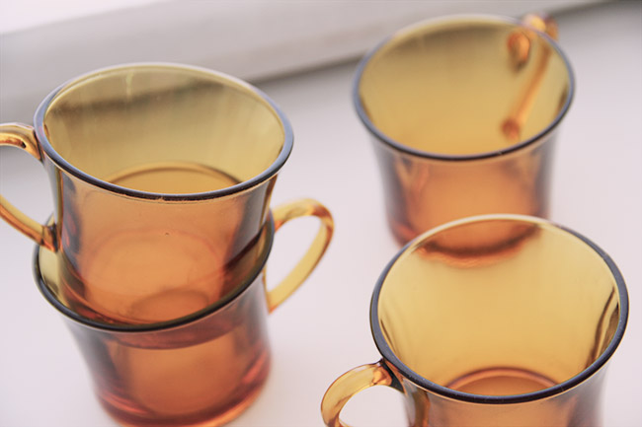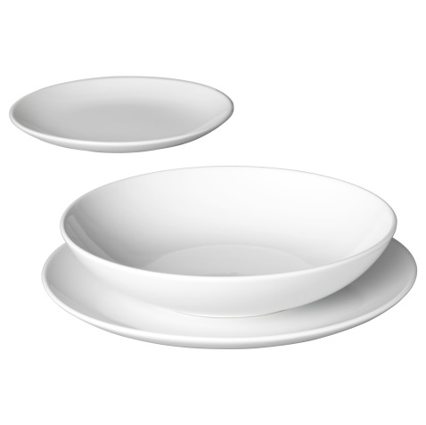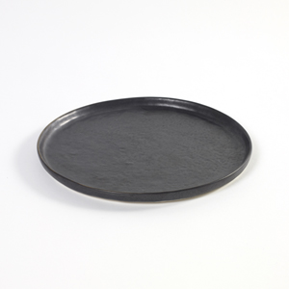

La présentation physique du menu:
Matériel: Dans notre resto, il y a des matériels naturels comme le bois, qui est durable et facilement nettoyable. Donc, on s’est servi de ce matériel comme matière première pour présenter notre menu. À une planche de bois, on rajoute trois anneaux comme reliure pour faciliter le changement de feuilles. Ceci est une méthode peu couteuse et très originale qui nous distinguera des autres restaurants. En plus, ces sont des produits canadiens et de bonne qualité.
Pour le menu, on a utilisé du carton de papier recyclé qui résiste à l’eau, aux tâches, qui est facile d’entretien et à un prix très abordable. Donc, il sera facile pour nous de changer le menu à chaque saison. Si de l’eau tombe sur le menu, elle est facilement nettoyable avec un essuie-tout, sans aucun dommage au papier. Pour un menu de 4 pages, nous avons payé seulement $11,50 taxes incluses. De plus, lorsqu’on imprime plusieurs pages on paye moins, par exemple : pour 50 pages imprimés nous payerons 80$, ce qui veut dire qu’on peut imprimer environ 12 menus.
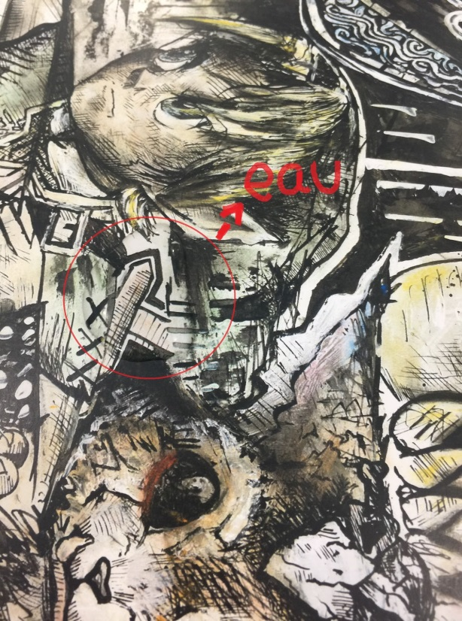
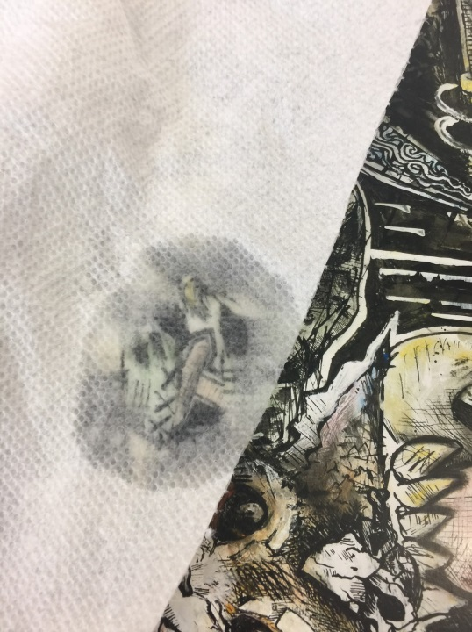
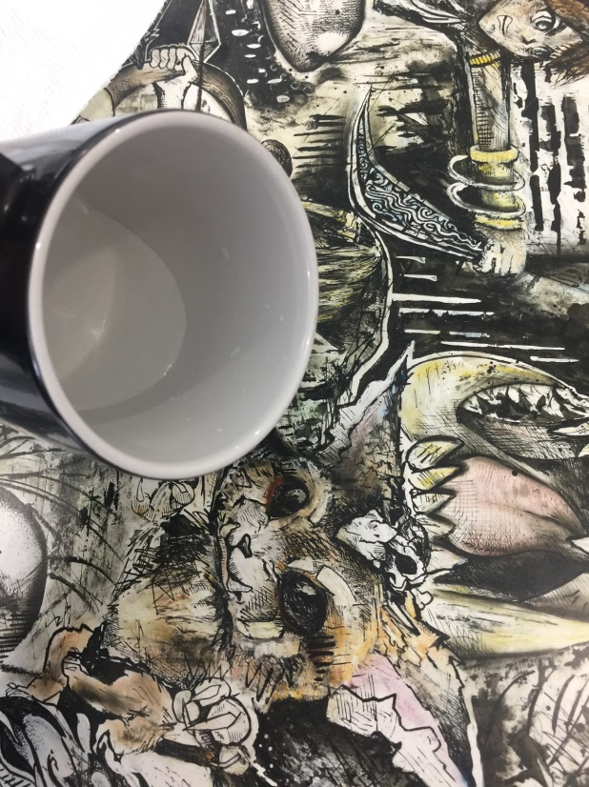

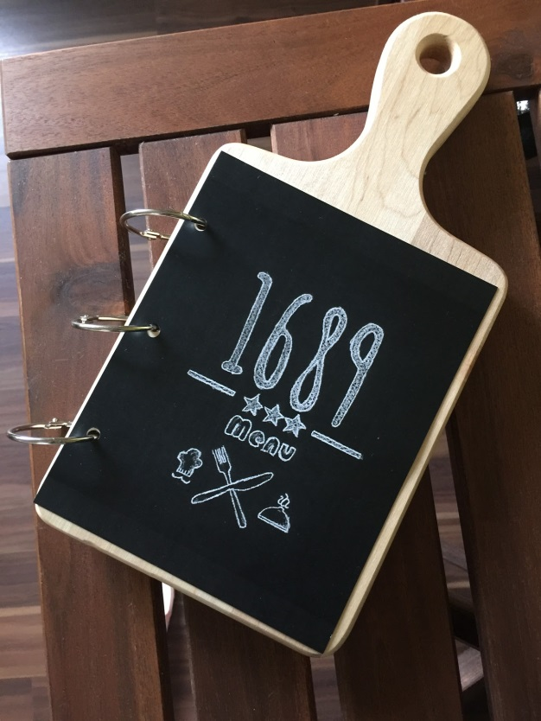
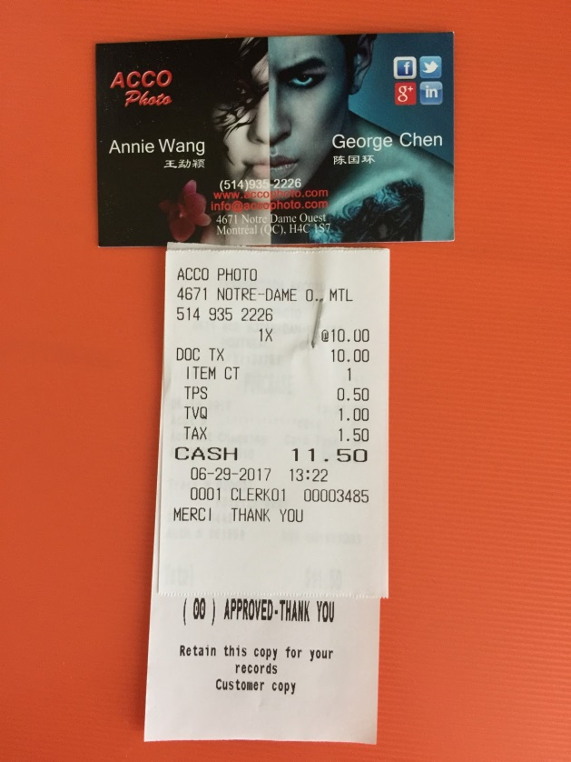
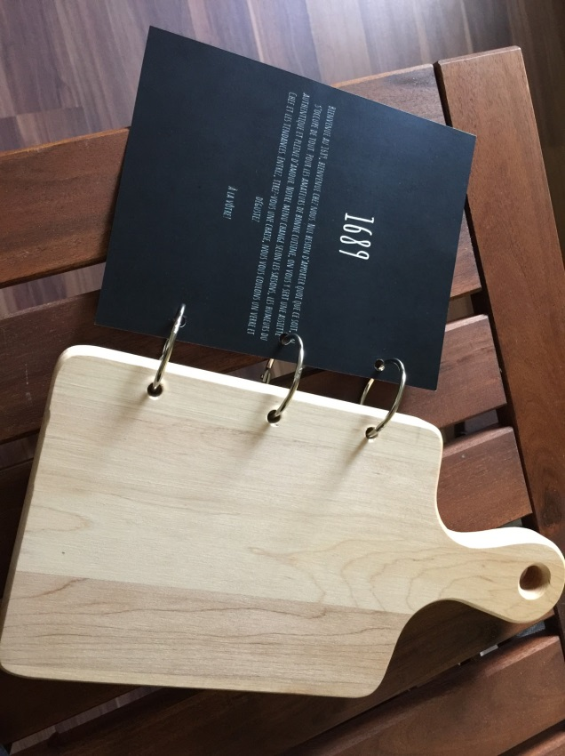
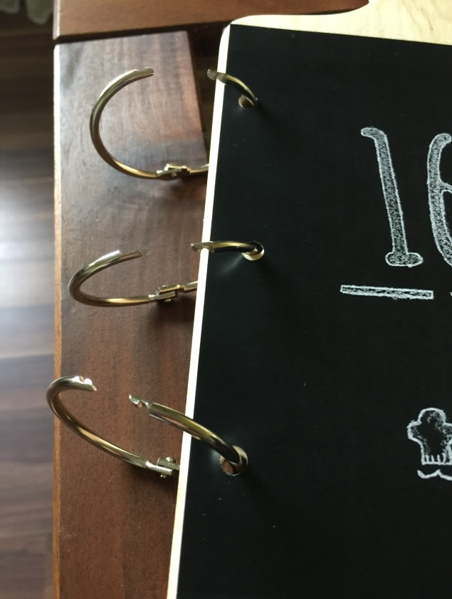

Conclusion
Originalité, convivialité et qualité sont à l’ordre du jour pour offrir une expérience inoubliable… et certainement délicieuse. Le 1689 est maintenant prêt à ouvrir ses portes!

